|  |  |
| --- | --- |
| **프로젝트 결과 보고서** | |
| 작 품 명 | 짝짓기해듀오 |
| 팀 명 | ‘나탈리 포트만 열어’조 |
| 제 작 기 간 | 2018년 10월 05일 ~ 2018년 10월 12일 |

|  |  |  |  |
| --- | --- | --- | --- |
| 조 원 | | | |
| No. | 성 명 | 연 락 처 | E-mail |
| 1 | 김세훈 | 010-4916-9260 | kimsae123@naver.com |
| 2 | 김재진 | 010-4427-6678 | wowls6678@hanmail.net |
| 3 | 임재신 | 010-2360-6622 | dlawotls92@hanmail.net |

1. **Team 소개**

* **팀명**
* 방화벽 때문에 어려움을 겪었던 상황에서  
  임모씨의 모자를 보고 마침 앞에 화분이 있어 영화 ‘레옹’이 떠오름
* 이후 영화의 주인공인 나탈리 포트만이 이쁘다는   
  이야기를 하다가 조명을 **‘나탈리 포트만 열어’**조로 정함 `
* **역할**

김세훈 : 데이터 수집 / 데이터 정제 / 데이터 베이스 구축 / 웹 페이지 구축

김재진 : 웹 페이지 구축 / 서버 구축 / 개발 환경 조성

임재신 : 웹 페이지 구축 / 서버 구축 / 개발 환경 조성

1. **Project 주제 : 짝짓기해듀오?**

현재 우리나라에서는 많은 사람들이 “맛있으면 0 칼로리”라는 문구를 주문처럼 외우면서 과식에 대한 죄책감을 덜어냅니다. 하지만 오히려 맛있으면 고칼로리라는 것을 일깨워주고 사람들이 스스로 자신의 식생활을 관리하여 건강을 지킬 수 있게 정보를 제공하는 시스템입니다.

1. **Project 개요**

**소개**

“애견 호텔, 애견 유치원, 훈련소, 미용실, 24시 동물병원 정보 제공

산책할 수 있는 공원 등의 정보 제공 및 지도 제공

짝짓기 게시판과 분양 게시판을 제공하여 커뮤니티 형성

**주제 선정 이유**

기존 반려동물사이트에서는 짝짓기 관련 정보와 24시 동물병원에 대한 정보가 부족

기존 사이트에서 제공하는 정보에 추가하여 필요한 정보들을 제공하는 새로운 사이트의 필요성을 느낌

.

1. **개발 내용**

* **서비스 흐름도**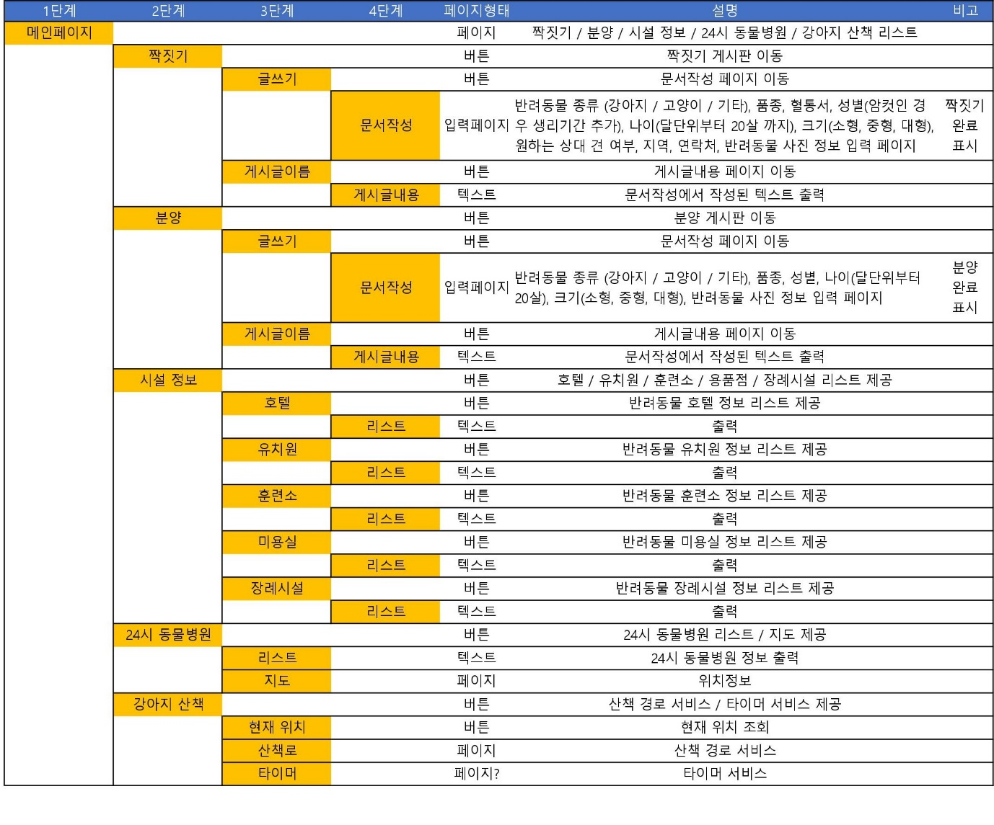
* **논리구성**

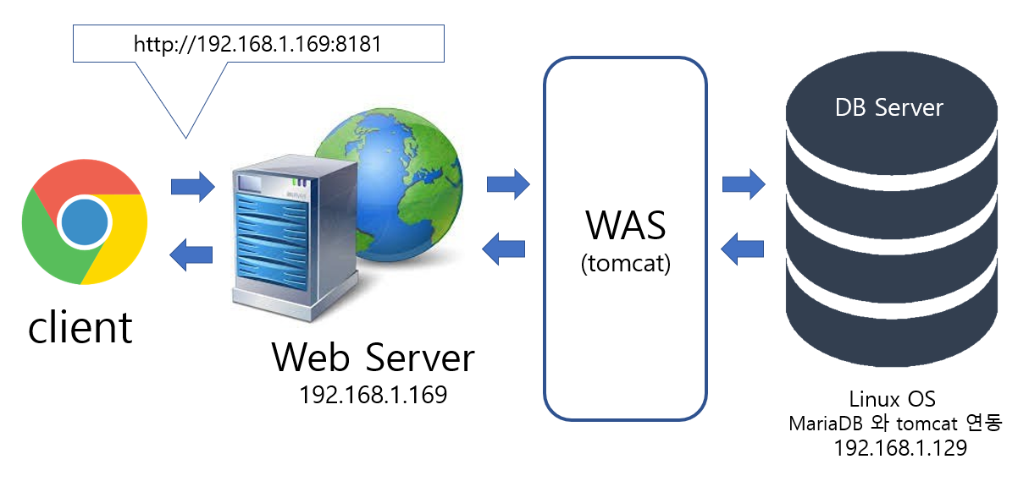

**- 윈도우에서 Java, Tomcat, MariaDB, Eclipse 설치 후 mariadb-connector를 이용하여MariaDB 와 Tomcat 연동**

**- Eclipse에서 개발환경 구축**

**- VirtualBox에서 Centos7, Java, Tomcat, MariaDB 설치**

**- 윈도우에서 웹페이지를 구축하고 리눅스로 이관**

* **사용기술**

|  |  |  |  |
| --- | --- | --- | --- |
| **구분** | **이름** | **버전** | **목적** |
| **사용툴** | **Eclipse IDE for**  **Java EE Developers** | **Eclipse-jee-2018-19** | **자바 개발 환경** |
| **MariaDB** | **10.3.10** | **DB Server 역할** |
| **Java** | **1.8** | **자바 프로그래밍** |
| **DB Server tomcat** | **9.0.12** | **Web Server의 요청 응답** |
| **Mariadb-java-client** | **2.3.0** | **DB Server 의 MariaDB 와 Web Server에서의 자바 개발환경연결** |

**동물병원 데이터 출처 : 동물보호관리 시스템**

**공원 데이터 출처 : 공공데이터 포털**

**기타 데이터 출처 : 검색하여 작성**

* **데이터 구조**

Project

Pair Parcel Park Hotel Train Hair School Hospital

Num Num Name Name Name Name Name Name

User User Address Address Address Address Address Address

Pass Pass Latitude Phone Phone Phone Phone Phone

Title Title Longitude

Memo Memo

Time Time

Hit Hit

1. **결과물**

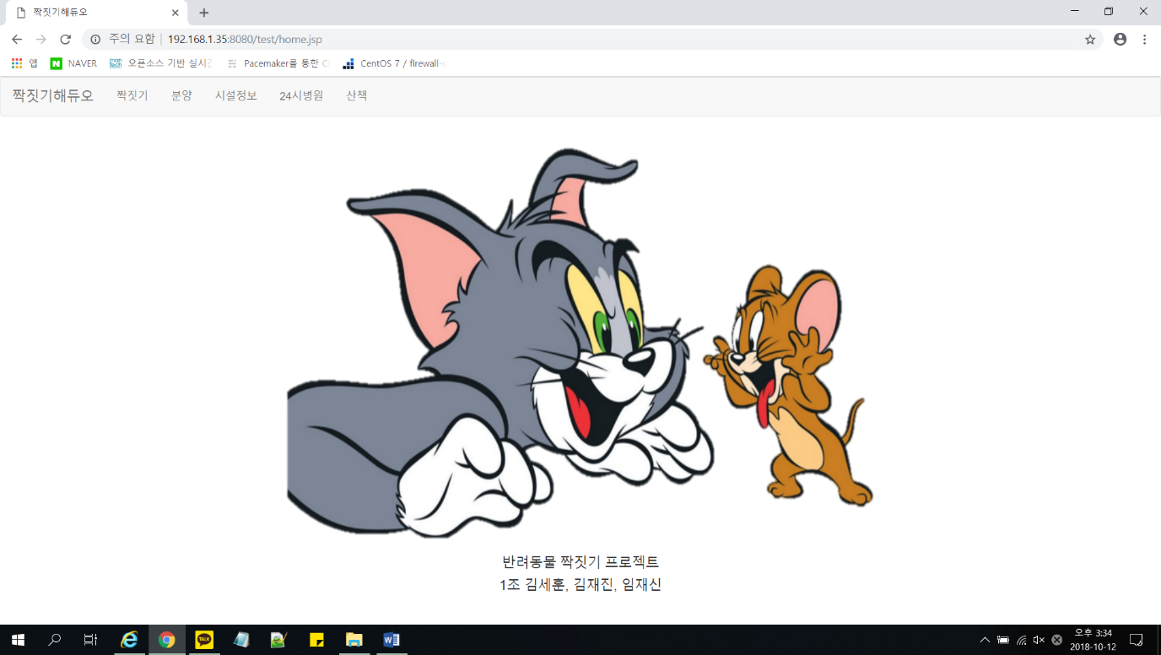

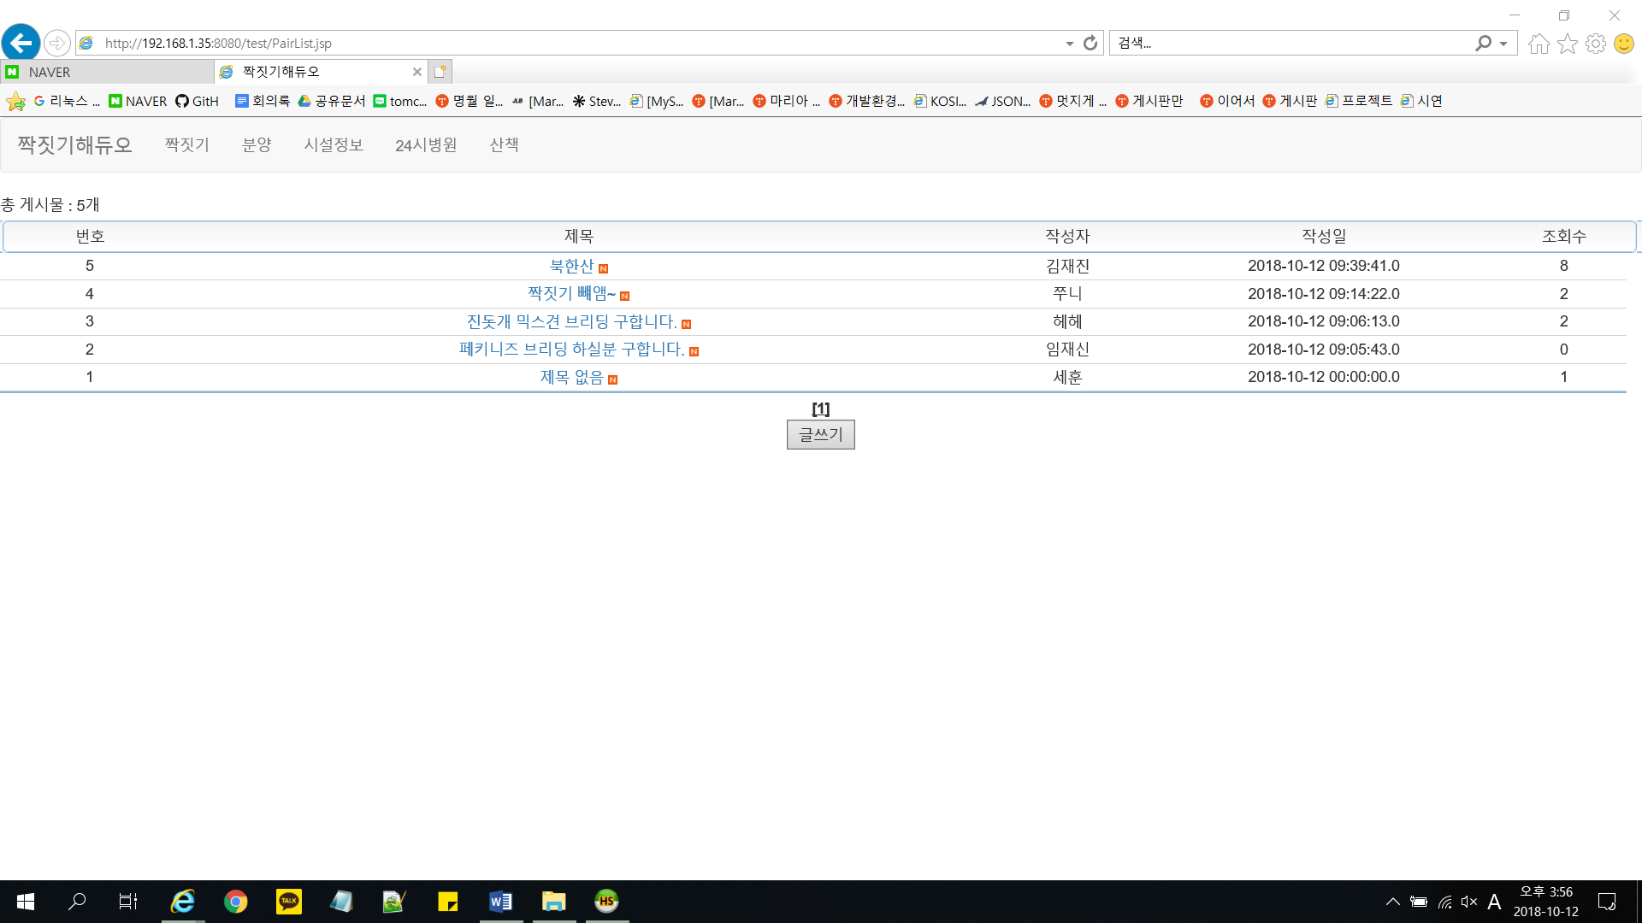

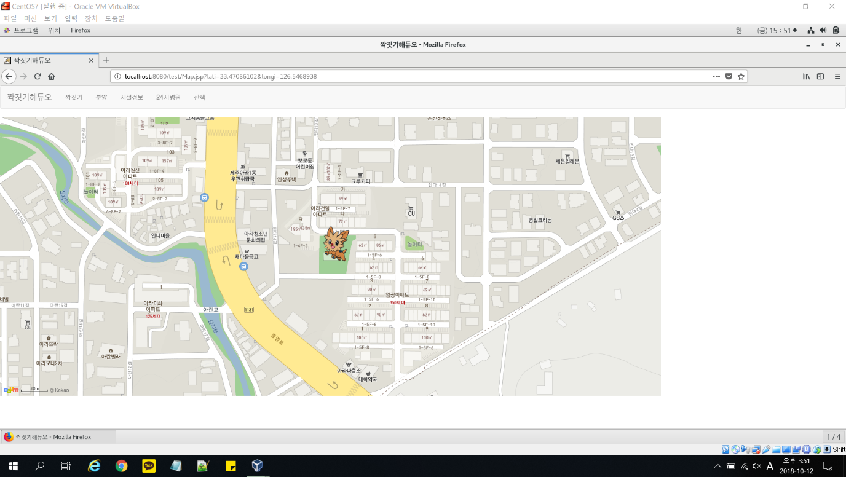

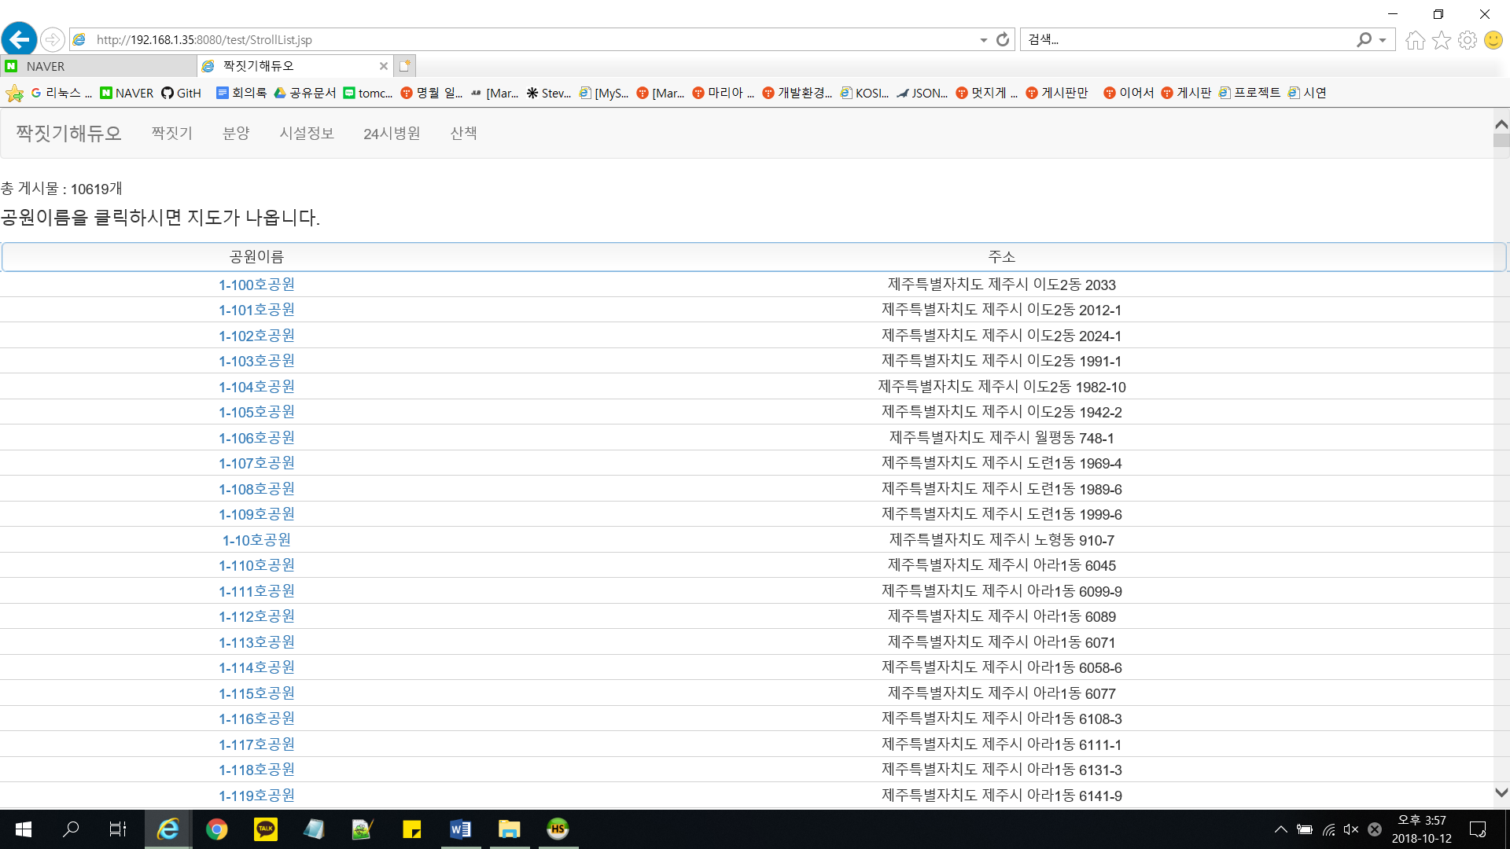

1. **향후 개발 계획**

**• 애로사항**

**아파치-아파치톰캣 연동**

**- 첫날에 아파치와 아파치톰캣을 연동하는 작업을 하다가 시간을 소모함.**

**- 톰캣설치후 이클립스 연동이후의 작업에서 시간이 많이 소요되었음.**

**Mariadb의 외부접속 문제**

**- MariaDB의 외부접속을 허용하는 문제까지 4일이 걸림 SELINUX 설정, 방화벽 설정 등의 문제로 mysql -h ip주소 -u root p -A; 명령어로 외부접속을 확인하기 까지 매우 많은 시간이 소요됨.**

**- localhost를 web01로 변경했었는데 이 문제가 지속되어 mariadb 외부접속을 위한 계정추가 작업이 지연됨**

**이클립스와 Mariadb연동**

**- 이클립스에서 MariaDB를 연동하는데서 Mariadb connector를  설치하는데 시간이 지연됨**

**- 이클립스에서 ping test failed 문제 때문에 많은 시간을 소모함**

**데이터베이스 구축**

**- 데이터 사이즈 문제(VARCHAR) 설정에서 많은 시간이 지연됨.**

**- 공공데이터를 사용하면서 csv 파일을 사용했는데 이때 UTF-8로 설정을 변경을하지 않아서 시간이 지연됨.**

**프로세스 이해부족**

**- SPRING FRAMEWORK 개념이 부족한 상태에서 따라하려고만 하다가 개발 방향성을 잃어버림 앞으로 공부할 필요성을 느낌**

**추가 필요 사항**

**- 반려동물 종류 (강아지 / 고양이 / 기타), 품종, 혈통서, 성별(암컷인 경우 생리기간 추가)나이(달단위부터 20살 까지), 크기(소형, 중형, 대형), 원하는 상대 견 여부, 지역, 연락처, 반려동물 사진 정보 등 세부사항이 입력가능하도록 업데이트**

**- 24시 동물병원 지도를 위치기반으로 업데이트**

**- 추후에 SPRING FRAMEWORK로 프로젝트를 구현하고자함**